В связи с вчерашним пожаром в доме 1 на улице Академика Варги первый заместитель главы управы района Теплый Стан Алексей Михайлович Борзунов совместно со специалистами Управления по ЮЗАО Департамента ГОЧСиПБ
26.02.2025
В связи с вчерашним пожаром в доме 1 на улице Академика Варги первый заместитель главы управы района Теплый Стан Алексей Михайлович Борзунов совместно со специалистами Управления по ЮЗАО Департамента ГОЧСиПБ (гражданской обороны, чрезвычайным ситуациям и пожарной безопасности) провели встречу со старшими по домам, председателями ТСЖ и ЖСК. Цель — усилить меры по предотвращению пожаров в жилых домах.
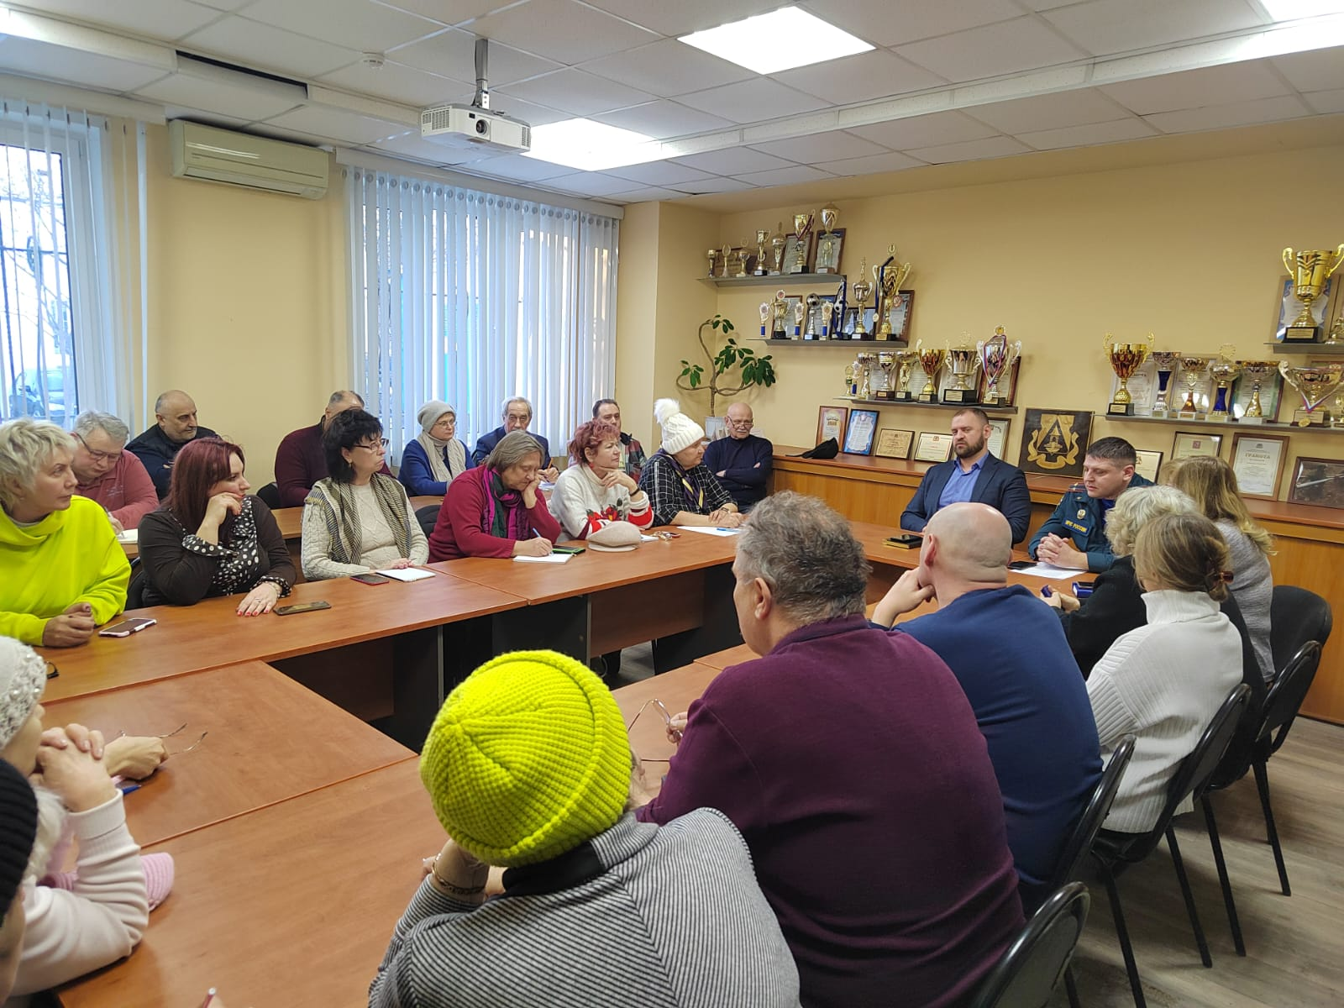
На встрече обсудили ключевые направления: контроль доступа посторонних лиц в подъезды, регулярные проверки пожарных систем и исправности электропроводки, а также соблюдение правил хранения вещей в общих зонах. Особое внимание уделили состоянию эвакуационных выходов и необходимости информировать жителей о правилах безопасности.

Алексей Михайлович отметил, что предотвращение ЧС требует совместных усилий: «Важно, чтобы управляющие компании, старшие по домам и жители действовали сообща. Профилактика — лучший способ избежать трагедий». Участникам встречи рекомендовали усилить взаимодействие с МЧС и проводить регулярные инструктажи для граждан.

В дальнейшем подобные мероприятия планируют сделать регулярными. Жителям напомнили о необходимости оперативно сообщать о нарушениях пожарной безопасности или подозрительных действиях в их домах.

Адрес страницы: http://teplystan.mos.ru/social-services/detail/12828455.html
Управа района Теплый Стан города Москвы

